Una pagina finale, che annuncia la possibile descrizione dei "fondamenti della matematica" in modo "intuitivo", top-down.

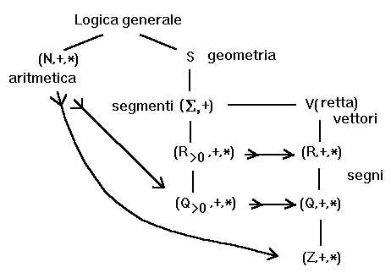
(Fig. xx.xx)
(Il quadro riassuntivo relativo all'introduzione intuitiva,
ovvero top-down, di tutte le strutture numeriche fondamentali)

Una breve legenda. La figura si legge stavolta dall'alto verso il basso, in alto si trova naturalmente il "capitolo" della logica generale (l'interpretazione avviene cioè in senso contrario alla Fig. VI.70, la quale comunque si limitava a presentare le prime strutture numeriche fondamentali a partire dai due semigruppi dell'aritmetica; il capitolo relativo alla logica generale si sarebbe allora dovuto inserire lì, corrispondentemente, al livello più basso). Nel piano successivo si trovano aritmetica e geometria, ovvero gli enti matematici che esprimono le intuizioni pure di tempo e spazio. Dallo spazio ordinario S si deduce il semigruppo additivo dei "segmenti liberi" (Σ,+), da questo i numeri reali positivi, con la doppia operazione di somma e prodotto. All'interno dei numeri reali positivi si trovano i numeri razionali positivi, nell'insieme dei quali l'aritmetica si "immerge". La colonna di destra rappresenta infine l'introduzione dei "segni", ovvero dei numeri reali relativi. Dal semigruppo (Σ,+) si passa al gruppo (V(R),+) dei vettori liberi della retta ordinaria, che è isomorfo, ma non canonicamente isomorfo!, al simmetrizzato di (Σ,+) (mentre (Z,+) è in ogni caso, cioè comunque lo si voglia introdurre, canonicamente isomorfo al sinmmetrizzato di (N,+); forse perché l'intuizione dello spazio contempla due versi tra loro indistinguibili, mentre quella del tempo possiede un verso privilegiato?!). Da V(R) si deduce il campo dei numeri reali (relativi) (R,+,∗), con il sottocampo minimo dei numeri razionali (relativi) (Q,+,∗), il quale contiene a sua volta il sottoanello minimo (unitario!) (Z,+,∗), nel quale torna ad immergersi l'aritmetica.

